МАЪЛУМОТНОМА

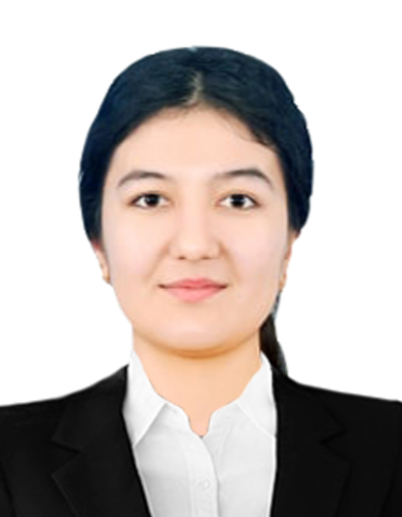

НУРОВА ФАРОҒАТ САЛОХИДДИН КИЗИ

2022 йил октабрдан Тошкент Давлат Иқтисодиёт университети - Пендидикан
халқаро қўшма таълим дастури 1-курс магистранти

Туғилган йили: Туғилган жойи:
13.07.1999 Сурхондарё вилояти, Сариосиё тумани ,
Шарғун шахри Шарк юлдузи кўчаси, 5-уй
Миллати: Партиявийлиги:
ўзбек йўқ
Маълумоти: Тамомлаган:
Олий 2022 й. Термиз Давлат Университети Иктисодиот ва Туризм факултети (Бакалавр)
2022 – 2023 Тош

Маълумоти бўйича мутахассислиги:
Мехмонхона менежери (Бакалавр)

Илмий даражаси: Илмий унвони:
йўқ йўқ
Қайси чет тилларини билади:
инглиз тили
Давлат мукофотлари билан тақдирланганми (қанақа):
йўқ
Халқ депутатлари республика, вилоят, шаҳар ва туман Кенгаши депутатими ёки бошқа
сайланадиган органларнинг аъзосими (тўлиқ кўрсатилиши лозим):
йўқ

МЕҲНАТ ФАОЛИЯТИ

2022 й. Ноябрь – ҳ.к − Тошкент Давлат Иқтисодиёт Университети Пендидикан Халқаро қўшма таълим дастури услубчиси

Нурова Фарогат Салохиддин кизининг яқин қариндошлари ҳақида
МАЪЛУМОТ

Қариндош-лиги | Фамилияси, исми  ва отасининг исми | Туғилган йили  ва жойи | Иш жойи ва лавозими | Турар жойи
Отаси | Холов Салохиддин Нурович | 1966 йил, Сурхондарё вилояти, Сариосио туман | Сариосие туман, Дон қабул қилиш МЧЖ да Иқтисодчи | Сурхондарё вилояти, Сариосиё тумани , Шарғун шахри Шарк юлдузи кўчаси, 5 уй
Онаси | Абдуллаева Маьрифат Тураевна | 1968 йил, Сурхондарё вилояти, Сариосио туман | Ўзсаноат қурилиш банкда касса мудираси | Сурхондарё вилояти, Сариосиё тумани, Шарғун шахри Шарк юлдузи кўчаси, 5 уй
Опаси | Холова Садокат Салохиддин кизи | 1992 йил, Сурхондарё вилояти, Сариосио туман | Сариосиё туман Тиббиёт бирлашмаси Шарғун худудий шифохонаси шифокор лаборанти | Сурхондарё вилояти, Сариосиё туман,Кора сув махалласи
Акаси | Холов Жахонгир Салохиддин угли | 1994 йил, Сурхондарё вилояти, Сариосио туман | Сариосиё туман Молия қишлоқ хўжалиги инспектори | Сурхондарё вилояти, Сариосиё тумани, Шарғун шахри Шарк юлдузи кўчаси, 5 уй

📞+998905221575
+998971111875
📩 nurovafarogat13@gmail.com

